分配规则：

优先将人分配到已经有人的空间

事件中：上课/会议/讨论/实验 集体预约时若人数超出空间限制，应按最大容量进行分配，并输出”limit”以及超出容量（Uc）:Ultra-capacity（Uc）=total number of people（tp）- space capacity（sc）

其他事件集体预约时若人数超过空间限制，则超出的人数自动分配到其他合适空间

1.表格

中度可信度描述已自动生成不使用设备和未指定设备的人可以被分配到有设备的房间，但是使用设备的人不可以分配到没有设备的房间。

2. 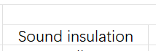选择隔音差的和未指定的两者都可以进行分配，但选择隔音好的不能分配到隔音差的空间。

选择开放空间的人可以分配到两者任一空间，但选择闭合空间的人不得分配到开放空间

选择家具可以重新排布的必须分配到可重新排布家具的空间，选择家具不需重新排布或未指定的两者都可以进行分配。

若已经指定某一特定空间，应优先按指定空间分配，其他选项可以忽略。

6. 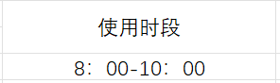若使用时段发生冲突，则自动分配到下一最近的有空闲时段空间，并输出”conflict, assigned”

7. 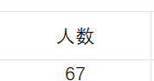若人数超出空间限制，应按最大容量进行分配，并输出”limit”以及超出容量（Uc）:Ultra-capacity（Uc）=total number of people（tp）- space capacity（sc）

8. 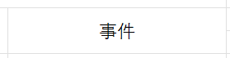 若事件和选项发生冲突，优先按事件进行分配

事件组合：咖啡/交流/自习 可以分派到一个空间

计算公式：

房间i的占用情况Oi= Σ(时段t内实际使用人数 / 房间容量）/ t’i房间开放总时长

举例：如房间i容量为40人在5：00-8：00被20人占用，在10：00-12：00被15人占用，其开放时段为5：00-12：00

则O= (20/40+15/40) / (12-5)

房间i的时间占用频率Fi= ti实际占用时间 / t’i房间开放总时长

(ti实际占用时间 / t’i房间开放总时长）

则房间i占用率Ui

Ui=Oi \* Fi = Σ（时段t1,t2,t3…内实际使用人数）/（空间i容量\* t’i房间开放总时长）

例如：一个房间能容纳15个人，开放时间8：00-14：00则t’=14-8=6

从8：00-9：00这1小时中有5人使用，从12：00-14：00这2小时中有10人使用，

则Ui=(5\*1+10\*2)/（15\*6）